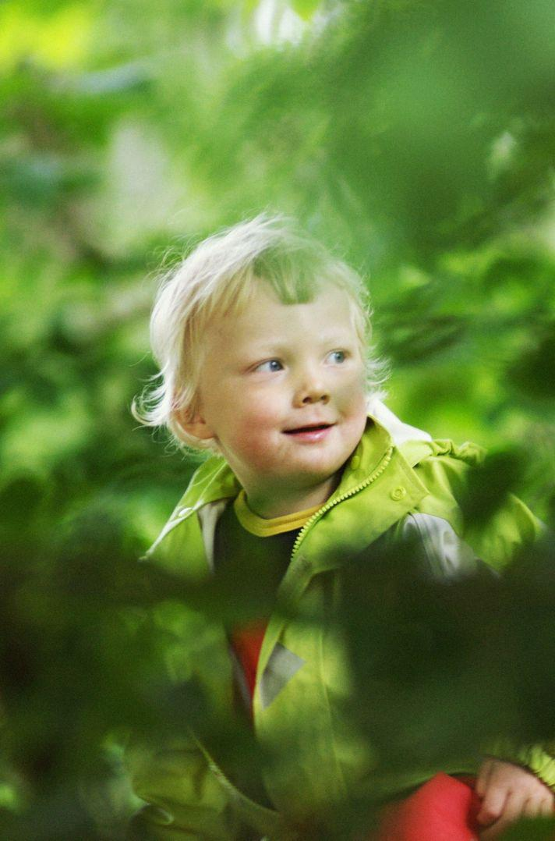

https://www.youtube.com/watch?v=zWrq5HWJ7ak

Film: Dzieciństwo, reż. M. Olin, Norwegia, 2017, 90 m.
Dokument opowiada o norweskim przedszkolu,
w którym dzieci wychowuje się zgodnie z pedagogiką waldorfską.
Podkarpackie Centrum Edukacji Nauczycieli w Rzeszowie zaprasza dyrektorów, pedagogów, nauczycieli szkół i placówek oświatowych Podkarpacia na spotkanie filmowe dotyczące „wychowania” w ramach Szkolnej Akademii Filmowej.
Spotkanie (film + wykład) odbędzie się 21 maja 2019 r. o godz. 15.30 w Wojewódzkim Dom Kultury w Rzeszowie, ul. Okrzei 7
Wykład: będzie dotyczył „wychowania…", wykładowcą: pracownik – pedagog z Poradni Psychologiczno-Pedagogicznej nr 1 w Rzeszowie
Bilet na spotkanie: 15 zł. (płatne na miejscu przed seansem lub Powszechna Kasa Oszczędnościowa Bank Polski Spółka Akcyjna: 11 1020 4391 0000 6802 0158 9969 – z dopiskiem: Dzieciństwo)
Wymagane wcześniejsze mailowe zgłoszenie udziału w spotkaniu – justrzycki@pcen.pl
Organizatorem Szkolnej Akademii Filmowej jest: PCEN w Rzeszowie,
przy współpracy z Poradnią Psychologiczno-Pedagogiczną nr 1 w Rzeszowie oraz WDK w Rzeszowie.
Uczestnicy spotkania otrzymają zaświadczenia o udziale w szkoleniu.
Kontakt: Janusz Ustrzycki – justrzycki@pcen.pl / 17 853 40 97 w. 34

Jakie powinno być szczęśliwe dzieciństwo?
Czy rodzice powinni towarzyszyć dziecku w eksploracji świata, czy tylko je obserwować?
Film: Dzieciństwo, reż. M. Olin, Norwegia, 2017
Dorastanie wymaga czasu. Zgodnie z pedagogiką waldorfską, dzieci rozwijają się poprzez swobodną twórczą zabawę.
Proces wychowania i nauczania powinien uwzględniać ich indywidualne cechy, zainteresowania i zamiłowania oraz unikać ocen na rzecz aktywnego wspierania we wszystkich sferach rozwoju.
Film przedstawia jedno z norweskich przedszkoli w stylu waldorfskim o nazwie Aurora, w którym dzieci mogą być sobą.
Obserwujemy idylliczne miejsce w lesie – świat wspólnoty dzieci, które uczą się same, bez konieczności dotrzymywania kroku programowi nauki i wszelkim nakazom. Przez rok śledzimy z ich perspektywy zmianę pór roku, kłótnie i przyjaźnie, relacje z nauczycielami a także niezliczone niuanse ich codziennego życia, jakie pojawiają się na styku świata w przedszkolu i poza nim.
Dzieci wymyślają pełne fantazji zabawy, wykorzystując wszystko, co ma do zaoferowania las, oraz wchodzą w relacje z innymi i z otaczającą naturą.
Dorośli pojawiają się w tym świecie marginalnie, a ich rola polega na dyskretnym towarzyszeniu, a nie przewodzeniu.
Dzieciństwo jawi się tu jako czas uruchamiania wyobraźni, gier i poczucia bezpieczeństwa.
Ten pozbawiony komentarza obserwacyjny i afirmujący życie film prowokuje do zastanowienia się, czego tak naprawdę potrzebują dzieci i na czym powinna polegać ich wczesna edukacja i praca towarzyszących im wychowawców.

